T.C.
MİLLÎ EĞİTİM BAKANLIĞI
ANKARA - AKYURT
YAKUPOĞLU İLKOKULU ve ORTAOKULU

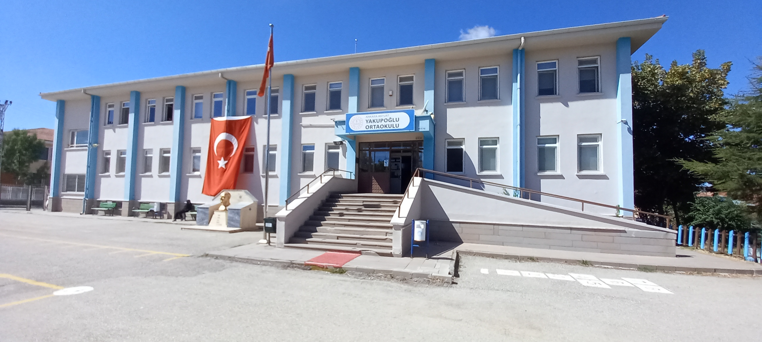

TARİHÇE

Yakupoğlu İlköğretim Okulu, Yakupoğlu Deri Sanayi A.Ş. tarafından Eğitime %100 Destek kampanyası kapsamında 2006 yılı Haziran ayında yapımına başlanmış ve 31 Aralık 2006 tarihinde tamamlanmıştır. 5 Mart 2007’de Eğitim Öğretime açılmış,14 ücretli öğretmen, 1 müdür ve 1 müdür yardımcısı ile 130 öğrenciye eğitim öğretim hizmeti vermiştir.

Bünyesinde 20 öğrenci kapasiteli bir anasınıfı mevcuttur. Anasınıfını teşvik etmek amacıyla belli bir dönem ücret alınmamış, özendirme çalışmaları semeresini vermiştir. Anasınıfının kendine ait bir bütçesi vardır. Temizlik ve kırtasiye giderlerinin büyük bir kısmı gönüllü velilerle karşılanmaktadır. Anasınıfı temizliği okul hizmetlisi tarafından yapılmaktadır. Öğrenci velileri, okul idaresi ve anasınıfı öğretmeni ile sıcak bir iletişim içerisindedir.

Okulda 11 derslik, Anasınıfı, Kütüphane, Öğretmenler odası, Çok amaçlı salon, Fen Laboratuarı, BT sınıfı, Revir, Arşiv, Kalorifer dairesi, Müdür ve Müdür yardımcısı odası ve Rehberlik Odası bulunmaktadır. Her katta yangın çıkışları ile öğrenci tuvaletleri mevcuttur. Öğrenci tuvaletleri ile öğretmenler tuvaletleri aynı katta değildir.

Anasınıfı giriş kat koridorunun sonunda, diğer sınıflardan bağımsız bir alanda yer alır. Kendi bünyesinde öğrenci ve öğretmen tuvaleti mevcuttur. 1.2.3.ve 4. sınıflar giriş katta, 5.6.7 ve 8. sınıflar 1. kattadır.

Her katta yangın çıkış kapılarını gösterir ışıklı levhalar ile yangın söndürme hortumları ve yangın tüpleri mevcuttur. Her katta elektrik panosu vardır. Elektrik çarpmalarına, kaçak ve kısa devre durumlarına karşı kaçak akım şartelleri mevcuttur.

TARİHÇE

Okul Kütüphanesi ve BT Sınıfı Zemin katta bulunmaktadır. Alan olarak yeterlidir. Kitap sayısı 1650 olup çevre halkı ve gönüllü kuruluşlardan sağlanan desteklerle zenginleştirme çalışmaları devam etmektedir.

Öğrenciler ağırlıklı olarak okulun yakın çevresinde ikamet etmektedir.Temizliği okul hizmetlileri tarafından
yürütülmektedir.
Tuvaletlerde köpük, kâğıt havlu ve tuvalet kâğıtları mevcuttur. Temizlik malzemesi ihtiyacının büyük bir kısmı belediye ve gönüllü velilerce sağlanmaktadır.

VİZYON VE MİSYON

VİZYON

Kurumumuzda eğitim öğretim imkanı bulanlara; nitelikli, kaliteli, bir eğitim hizmeti sunmak, okulu çevrenin kültür merkezi haline getirmek, velilerimize, çalışanlarımıza, topluma ve çevreye kattığımız değeri sürekli ve belirgin bir biçimde artırmak, üst öğrenim kurumuna nitelikli ve daha fazla öğrenci göndermek, İlköğretimin amaçlarının tamamının gerçekleştirildiği bir okul olmaktır

MİSYON

Türk Milli Eğitiminin amaçları ışığında; dünü, bugünü ve geleceği bütünleştirerek, Erdemli insan olmanın idealini ve değişimini yaşayacak özgün, etkili ve nitelikli bir okul toplumu oluşturmaktır.

KURUM BİLGİLERİ VE İSTATİSTİKLER

REHBERLİK SERVİSİ |  | İLKOKUL İSTATİSTİKLERİ
Öğretmen Sayısı | 1 | Öğretmen Sayısı | 5
Öğrenci Sayısı | - | Öğrenci Sayısı | 110
ANASINIFI İSTATİSTİKLERİ |  | ORTAOKUL İSTATİSTİKLERİ
Öğretmen Sayısı | 1 | Öğretmen Sayısı | 12
Öğrenci Sayısı | 14 | Öğrenci Sayısı | 175
KURUM BİLGİLERİ
Derslik Sayısı |  | 11
Fen Laboratuarı Sayısı |  | 1 Adet
Kütüphane |  | 1 Adet
BT(Bilgisayar) Sınıfı Sayısı |  | 1 Adet
Konferans Salonu |  | 1 Adet
Isınma Şekli |  | Kalorifer
Öğretim Şekli |  | Tam Gün
Ders Başlama ve Bitiş Saati |  | 09.00 – 15.00
İnternet Bağlantısı : |  | 50 Mbit

OKULUMUZUN BÖLÜMLERİ

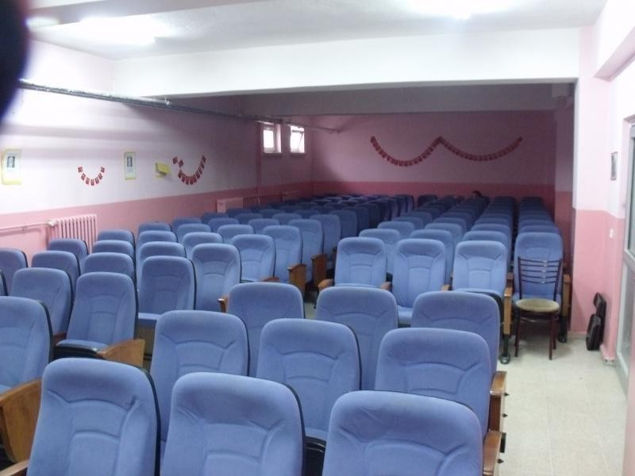
Konferans Salonu

KURUM KONUMU VE ADRESİ

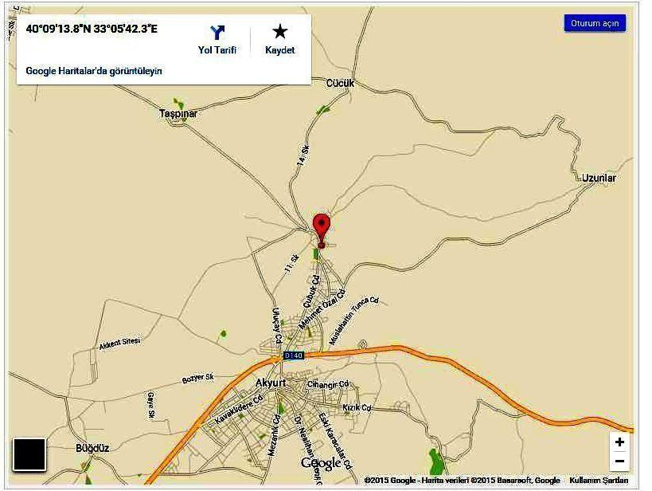 | Kurum Adı : | Yakupoğlu İlkokulu - Ortaokulu
 | Telefon | 0312.844.21.82
 | Fax : | 0312.844.21.83
 | WEB Adresi : | http://yakupogluilkokulu.meb.k12.tr/
 |  | http://yakupoglu.meb.k12.tr/
 | Adres : | Galaba Mahallesi Çubuk Caddesi  Bağdak Sokak No3  AKYURT/ANKARA
 | İl ve İlçe  Merkezine  Uzaklık : | MERKEZ
 | Ulaşım : | EGO , ÖZEL HALK OTOBÜSÜ,  AKYURT-ÇUBUK DOLMUŞLARI
 | E-Mail : | 711695@meb.k12.tr / İlkokul
 |  | 750482@meb.k12.tr / Ortaokul

